Автономное дошкольное образовательное учреждение

муниципального образования г. Долгопрудного

Центр развития ребенка – детский сад №26 «Незабудка»

**Сценарий**

**развлечения ко «Дню матери»**

***(во 2 младшей группе)***

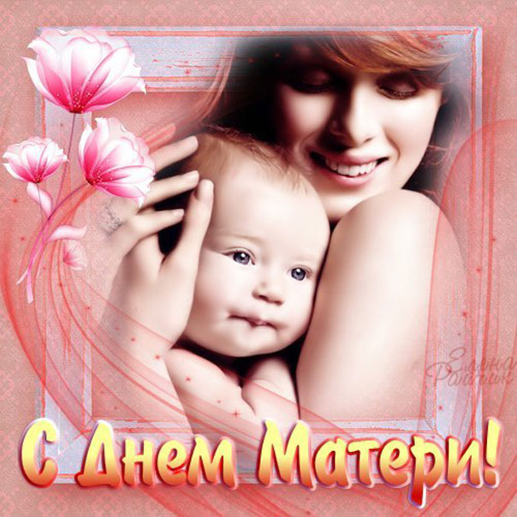

*Подготовили и провели:*

*Воспитатели группы№1 «Сказка»*

*Дымова И.В.*

*Ивойлова Л.Н.*

г. Долгопрудный, 2018г.

**Цель**:  формирование у детей младшего дошкольного возраста уважительного отношения к маме,  создание обстановки общей радости, хорошего настроения, любви и нежного отношения к маме.

**Задачи:**

* Углублять знания детей о социально значимой роли матери в жизни семьи;
* Способствовать сплочению детско-родительских отношений;
* Способствовать развитию детской речи через выразительное чтение стихов, пение песен, участия в творческих конкурсах;
* Воспитывать доброе, уважительное отношение к маме, желание радовать ее своими поступками.

**Предварительная работа:**

* Разучивание с детьми литературного и музыкального репертуара;
* Оформление стенгазеты «Мама - Солнышко»;
* Изготовление с детьми подарков;
* Подготовка конкурсов, атрибутов, музыки.

**Оборудование:**

 Столы и стулья для участников конкурса; 3 подноса, шарфы и бусы для конкурса «Моя мама самая красивая» корзинки. Спортивное оборудование для конкурсов «Аттракцион», «Мы команда», «Передай мяч другому» (2 обруча, 2 конуса, 2 мяча). Ноутбук, магнитофон, фотоаппарат, аудио записи, мультимедийная презентация «Моя мама».

**Ход праздничного развлечения**

**Ведущий 1:** Дорогие наши мамы мы очень рады, что вы, несмотря на бесконечные дела и заботы, пришли сегодня к нам в гости. 24 ноября наша страна отмечает замечательный семейный праздник «День матери» и сегодня мы хотим порадовать вас своими выступлениями. А подготовили их ваши самые дорогие, самые любимые и самые очаровательные дети.

**Ведущий 2:**  С Днем матери спешу поздравить всех,

Кого зовут прекрасным словом «мама».

Пусть в жизни вам сопутствует успех!

Поклон вам, уважение и слава!

*Звучит музыка «Мама первое слово» дети с цветами в руках заходят в группу, встают полукругом на ковре лицом к гостям развлечения.*

**Ведущая 1.** Дорогие мамы и бабушки, наши дети приготовили для вас праздничное поздравление. *(Дети выразительно читают стихи)*

Есения У: Обойди весь мир вокруг,

Только знай заранее:

Не найдешь теплее рук

И нежнее маминых!

Алена К: Не найдешь на свете глаз:

Ласковей и строже,

Мама каждому из нас

Всех людей дороже!

Алла О: Сто путей, дорог вокруг

Обойди по свету:

Мама – самый лучший друг,

Лучше мамы нету!

Саша Б: Кто читает сказку?

Кто пирог печет?

Курточку и платье

Кто для нас сошьет?

Лиза П: Мама дорогая трудится для нас

Мы «спасибо» скажем

Маме в этот час!

Саша Н: К «ней ресничками» прильну

Вы, реснички, не моргните:

Мамочку не разбудите!

Миша Ш: Мамочка родная,

Я тебя люблю,

Соберу цветочки я

И тебе их подарю!

Таисия А: Нарисую солнышко

Мамочке моей

Светит пусть в окошечко - будет веселей!

Настя К: Мама, так тебя люблю,

Что не знаю прямо!

Я большому кораблю

Дам названье «Мама»!

Арина Г: Так люблю я маму,

Слов не нахожу

Нежно поцелую

В кресло уложу!

Илья К: Я один у мамы сын,

Нет у мамы дочки!

Как же маме не помочь,

Постирать носочки?

Мыло пенится в коробке,

Я стираю, посмотри!

Даня Б: А в минуту грусти

Я для мамочки спою.

Пусть она услышит

Как ее люблю я!

*Дети исполняют песню:* «Ах, какая мама*!» (Музыка и слова И. Пономаревой.) потом садятся на стульчике расставленные полукругом на ковре.*

**Ведущий 2:** А сейчас дорогие мамочки мы узнаем, насколько вы знаете своих детей. Мы поиграем в игру  *«Найди ребенка по ладошке».*

Приглашаю для участия в конкурсе желающую мамочку. Мама с закрытыми глазами должна найти своего ребенка по ладошке из детей стоящих в кругу *(Конкурс проводится 2-3 раза).*

**Ведущая 1**: Наши мамы самые красивые, самые модные и неотразимые! И ваши дети сейчас это докажу! Приглашаем мам и детей для участия в конкурсе «Модный приговор». Мамы приглашаются в салон красоты, где дети украшают их модными аксессуарами *(шарфами, бусами, бантиками, резиночками и т.д.)* создают для своих мамочек неповторимый образ и стиль. После этого мамы и дети взявшись за руки, проходят круг почета и садятся на свои места.

**Ведущая 2:** А сейчас, милые мамы дети станцую для вас веселый танец «Матрешка».

**Ведущая 1:** Дорогие наши мамы и бабушки приглашаем вас поиграть с нами в подвижные игры. Итак, Конкурс №2 называется «Своя ноша не тянет» *(Мамам предлагается перенести ребенка на своих ногах)*

**Ведущая 2.** Конкурс – эстафета №3 «Мы команда». Гости праздника делятся на две команды, каждой команде выдается по обручу. Мама в обруче, ребенок держится за обруч, бегут вместе, обегая полосу препятствий. Побеждает команда, первая пришедшая к финишу!

Ведущая 1: Устали? Тогда предлагаю интеллектуальный Конкурс№4 «Отгадываем загадки!»

Кто вас, дети, больше любит,  
Кто вас нежно так голубит ?  
Кто заботится о вас,  
Не смыкая ночью глаз? *(Мама дорогая!)*

Если, дети, вы ленивы,  
Непослушны, шаловливы,  
Что бывает иногда,   
Кто же слезы льет тогда? *(Мама дорогая!)*

**Ведущая 1:**  Конечно это же вы! Наши добрые, милые, любимые мамы!

И мы вам громко говорим – спасибо! А сейчас наши дети приглашают мам на танец «Ладошки». *Дети вместе с мамами танцуют танец, после танца вручают мамам и бабушкам сделанный своими руками подарок – Открытку «Цветок для мамы»*

**Ведущая 2:** На этом замечательной ноте наш праздник подошел к концу, и мы приглашаем всех за стол на чаепитие!

*(Дети вместе с родителями пьют чай со сладостями, обмениваются приятными впечатлениями и положительными эмоциями!)*